Sistem de catalog virtual pentru notele elevilor

Cerinte functionale/non-functionale :
Cerinte functionale: Sistemul trebuie sa contina un serviciu de stocare a notelor elevilor care sa poata fi accesate de catre parinti, iar acestia sa confirme luarea la cunostiinta a notelor. Profesorul trebuie sa treaca nota elevului printr-o aplicatie intr-o baza de date, iar parintele acceseaza baza de date si confirma vizualizarea notei.
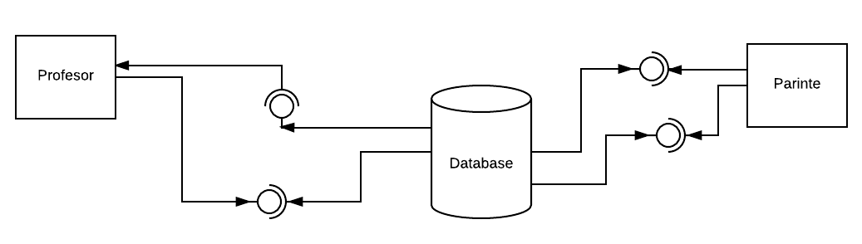
Cerinte non-functionale:
Aplicatia se instaleaza pe telefon sau pe calculator, are nevoie de internet si se conecteaza la o baza de date a scolii din care preia si afiseaza notele. Daca esti profesor, ai drept de modificare a bazei de date, daca esti parinte, ai drept doar de adaugarea unui confirmari ca ai luat la cunostiinta notele noi si nu ai dreptul de a vedea notele altora.
Constrangeri tehnologice: dependenta de sistemul de operare pe care se dezvolta aplicatia (ex android )
Constrangeri impuse de politica firmei (in cazul nostru, de catre scoala): drepturi diferite in functie de tipul de utilizator al aplicatiei (nu vrem ca un parinte sa poata modifica note sau sa vada notele altor copii decat ai lui).
Cerinte care influenteaza arhitectura: stocarea datelor, accesul la datele stocate, cele doua entitati care acceseaza datele si fac modificari/adaugiri (parintele si profesorul)

Descompunere in componente:
Componenta profesor: incarca nota elevului corespunzator in baza de date
Componenta parinte: acceseaza/vizualizeaza notele elevului asignat, trimite confirmarea de luare la cunostiinta a notelor nou aparute.
Componenta server baze de date: accepta modificari asupra notelor de la profesori, accepta doar confirmari de la parinti si le ofera o viziune restransa asupra datelor sale

Diagrama de utilizare pentru utilizatori:
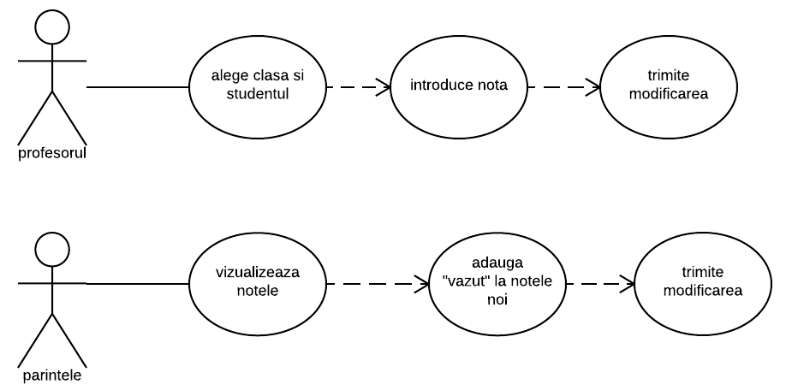

Diagrama de stari din perspectiva profesorului si a parintelui:
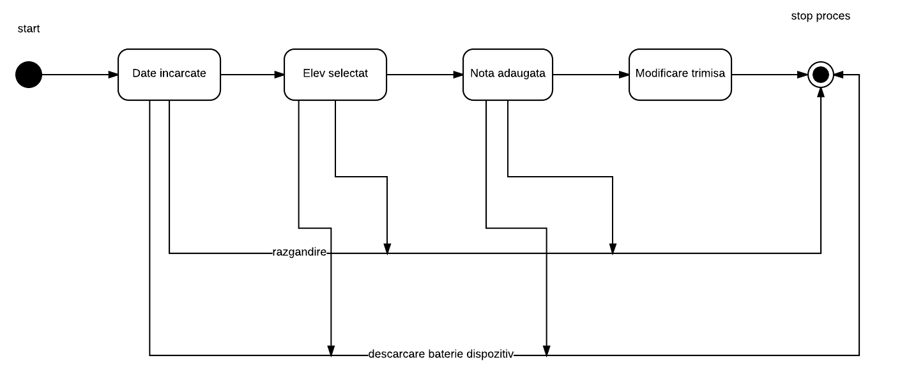

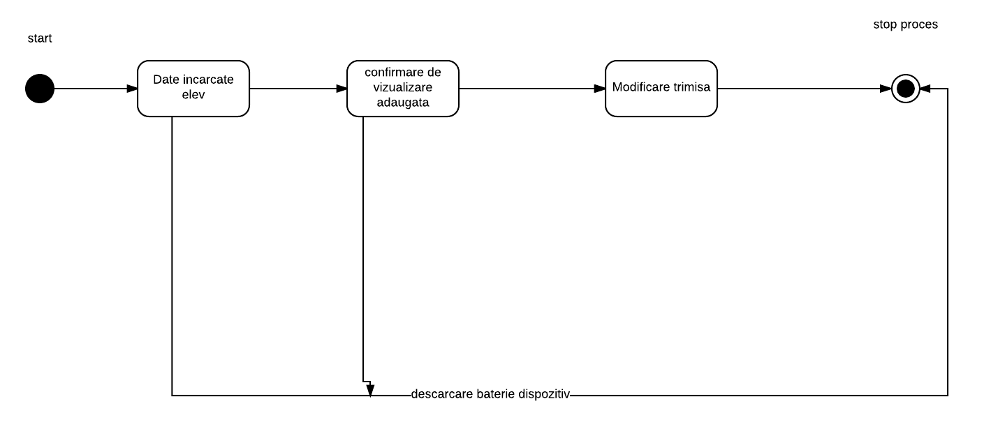

Perspectiva logica
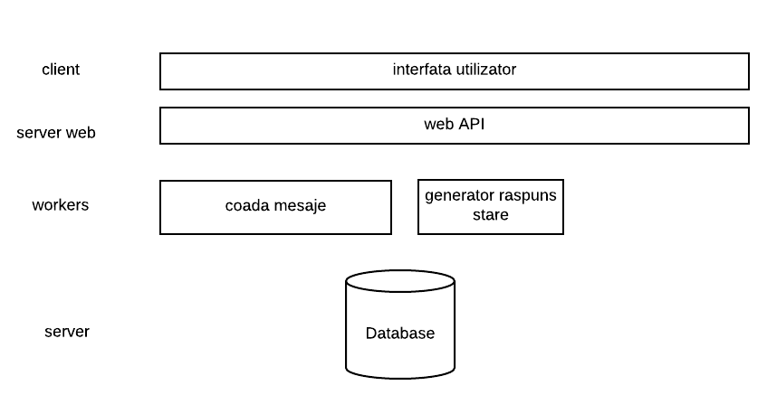
Intre server si API-ul de web sta coada de mesaje pencum si generatorul raspunsurilor de stare a cozii. Cu ajutorul lui se transmit informatiile catre utilizatori ca cererea lor a fost preluata si urmeaza sa fie procesata. Pe server se tin notele elevilor.
Perspectiva process: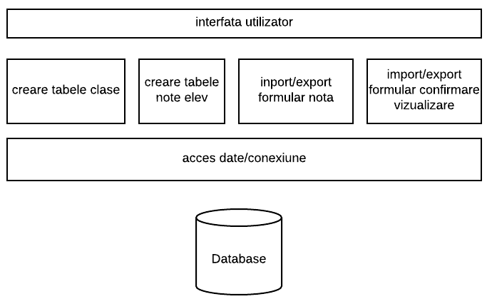
In timpul procesului, se acceseaza baza de date dupa care se creaza tabelele cu clasele din scoala, tabelele de note pentru elevi si se inporta/exporta formularele de adaugare de nota precum si cele de confirmare a vizualizarii de catre parinte.

Indicatori de calitate
Performanta: Deoarece la o astfel de aplicatie volumul de procesari in unitatea de timp este mic dintr-o parte(un profesor poate trece maxim o nota pe ora, iar intr-o scoala sunt maxim cateva sute de profesori) si mare din cealalta parte (exista posibilitatea ca multi parinti sa se conecteze simultan si sa doreasca sa confirme notele noi vizualizate), sistemul poate sa preia cererile de confirmare, stocandu-le intr-o coada si ulterior procesandu-le, deci, poate prelua foarte multe cereri pe secunda. Este performant.
Scalabilitatea: Sistemul este scalabil, fiind folosit de un numar mare de parinti si de profesori (putem lua in calcul numarul de profesori ai scolii + numarul de copii care studiaza in scoala * 2 (in idea ca fiecare copil are 2 parinti) )
Fiabilitatea: Sistemul nu este fiabil. Daca prea multi parinti se conecteaza simultan iar serverul nu reuseste sa faca fata cererii, se va afisa un mesaj ca acestia sa incerce mai tarziu. Daca numarul de conectari este suportat, insa sunt prea multe cereri de trimitere (la conectare nu e nevoie sa si confirmi ca ai luat la cunostiinta noi note daca nu au aparut unele noi), acestea se pun intr-o coada si vor fi procesate ulterior.

Prezentarea sistemului din doua perspective:
Perspectiva profesorului: Profesorul deschide aplicatia, selecteaza clasa si numele elevului, introduce nota in aplicatie. (Aceasta o incarca in baza de date.)
Perspectiva parintelui: Parintele deschide aplicatia si vede in mod direct notele copilului sau (nu are acces sa vada altceva). Daca sunt prea multi utilizatori conectati si serverul nu face fata, i se cere sa reincerce mai tarziu. Daca i se incarca notele si vede o nota noua, trimite pentru aceasta o cerere de confirmare in care introduce cuvantul “vazut”, care ulterior se ataseaza notei in baza de date. (Aplicatia mai departe trimite catre server cuvantul sa fie adaugat in baza de date).

Identificarea tehnologiilor middleware: cozi de mesaje .
Motivul pentru care am ales cozile de mesaje este pentru ca un astfel de sistem, nu are nevoie sa fie sincron, tot ce conteaza este sa fie procesata confirmarea parintelui, nu conteaza daca se intampla “acum” sau “mai tarziu”. Pentru parinte, este in regula daca trimite “acum” confirmarea, iar ea se va inregistra “mai tarziu”. Cand va intra “mai tarziu” (atat el, cat si profesorul), vor vedea confirmarea ca fiind facuta. Acelasi lucru poate fi spus si despre notele adaugate de profesor.

Identificarea modelelor si stilurilor arhitecturale: coada de mesaje. Motivul pentru care am ales aceasta arhitectura este faptul ca pur si simplu nu este nevoie de sincronicitate pentru a adauga niste note si apoi pentru a primi o validare din partea parintilor. Nu conteaza daca notificarile apar “acum” sau “mai tarziu” (deoarece oricum parintii vor intra periodic sa verifice notele), conteaza ca actiunea sa fie inregistrata, iar apoi procesata.

Scenarii de testare:
Profesorul deschide aplicatia care se conecteaza la serverul de baze de date. Vizualizeaza clasele, selecteaza clasa, iar apoi numele elevului. Ii adauga nota la materia respectiva si o trimite catre server. In cazul in care nu se poate procesa pe moment (coada nu e goala), primeste un mesaj ca cererea va fi procesata mai tarziu. In caz ca se proceseaza “acum”, va vedea direct nota ca fiind adaugata.
Pentru testare, pot incerca simultan mai multi profesori sa incarce note.
Parintele deschide aplicatia care se conecteaza la serverul de baze de date. Aplicatia ii deschide direct materiile si notele copilului sau (in cazul in care are mai multi copii, poate selecta numele acestora). Notele vechi si luate la cunostiinta au deja atasat cuvantul “vazut”, cele noi nu. Dupa ce vede o nota noua, alege sa introduca textul “vazut” (singura actiune de modificare la care are acces) si apoi trimite adaugarea sa fie procesata. Daca coada e goala, se proceseaza “acum” si va vedea direct nota adaugata. Daca se va procesa “mai tarziu”, primeste un mesaj ca cererea i-a fost inregistrata. Pentru testare, se poate ca mai multi parinti sa trimita adaugari simultan.

